TỔNG LIÊN ĐOÀN LAO ĐỘNG VIỆT NAM

**TRƯỜNG ĐẠI HỌC TÔN ĐỨC THẮNG**

**KHOA CÔNG NGHỆ THÔNG TIN**



**ĐỒ ÁN MÔN**

**GIAO THỨC MẠNG MÁY TÍNH**

*Người hướng dẫn*: **TS TRƯƠNG ĐÌNH TÚ**

*Người thực hiện*: **NGUYỄN THANH SƠN– 52200287**

**NGUYỄN THỊ THIỆN NHÂN – 52200291**

Lớp **: 22050401**

Khoá  **: K26**

**THÀNH PHỐ HỒ CHÍ MINH, NĂM 2024**

TỔNG LIÊN ĐOÀN LAO ĐỘNG VIỆT NAM

**TRƯỜNG ĐẠI HỌC TÔN ĐỨC THẮNG**

**KHOA CÔNG NGHỆ THÔNG TIN**



**ĐỒ ÁN MÔN**

**GIAO THỨC MẠNG MÁY TÍNH**

Người hướng dẫn: **TS TRƯƠNG ĐÌNH TÚ**

Người thực hiện: **NGUYỄN THANH SƠN– 52200287**

**NGUYỄN THỊ THIỆN NHÂN– 52200291**

Lớp **: 22050401**

Khoá  **: K26**

**THÀNH PHỐ HỒ CHÍ MINH, NĂM 2024**

LỜI CẢM ƠN

Nhóm em xin gửi lời cảm ơn đến quý thầy, cô trong khoa Công nghệ thông tin đã tạo điều kiện để nhóm có cơ hội được tìm hiểu, áp dụng thực tế những kiến thức đã học vào báo cáo. Từ đấy trau dồi, thấu hiểu sâu và học hỏi thêm nhiều các kiến thức mới có tính liên hệ với nội dung của bài. Nhóm cũng xin gửi lời chân thành gửi đến thầy Trương Đình Tú về những kiến thức, kinh nghiệm mà thầy đã chia sẻ, gợi ý và gợi mở cho sinh viên những nguồn tài liệu có thể tham khảo và trải nghiệm rõ hơn về các quá trình mà những nội dung môn học hoạt động như thế nào. Nhóm em xin chúc thầy có một sức khỏe dồi dào, tràn đầy năng lượng tích cực, niềm hạnh phúc để tiếp tục sự nghiệp giảng đường đào tạo ra thêm những thế hệ sinh viên tài giỏi trong tương lai.

**ĐỒ ÁN ĐƯỢC HOÀN THÀNH**

**TẠI TRƯỜNG ĐẠI HỌC TÔN ĐỨC THẮNG**

Tôi xin cam đoan đây là sản phẩm đồ án của chúng tôi và được sự hướng dẫn của TS Trương Đình Tú;. Các nội dung nghiên cứu, kết quả trong đề tài này là trung thực và chưa công bố dưới bất kỳ hình thức nào trước đây. Những số liệu trong các bảng biểu phục vụ cho việc phân tích, nhận xét, đánh giá được chính tác giả thu thập từ các nguồn khác nhau có ghi rõ trong phần tài liệu tham khảo.

Ngoài ra, trong đồ án còn sử dụng một số nhận xét, đánh giá cũng như số liệu của các tác giả khác, cơ quan tổ chức khác đều có trích dẫn và chú thích nguồn gốc.

**Nếu phát hiện có bất kỳ sự gian lận nào tôi xin hoàn toàn chịu trách nhiệm về nội dung đồ án của mình.** Trường đại học Tôn Đức Thắng không liên quan đến những vi phạm tác quyền, bản quyền do tôi gây ra trong quá trình thực hiện (nếu có).

*TP. Hồ Chí Minh, ngày tháng năm*

*Tác giả*

*(ký tên và ghi rõ họ tên)*

*Ten1*

*Ten 2*

PHẦN XÁC NHẬN VÀ ĐÁNH GIÁ CỦA GIẢNG VIÊN

**Phần xác nhận của GV hướng dẫn**

_______________________________________________________________________________________________________________________________________________________________________________________________________________________________________________________________________________________________________________________________________________________________________________________________________________

Tp. Hồ Chí Minh, ngày tháng năm

(kí và ghi họ tên)

**Phần đánh giá của GV chấm bài**

_______________________________________________________________________________________________________________________________________________________________________________________________________________________________________________________________________________________________________________________________________________________________________________________________________________

Tp. Hồ Chí Minh, ngày tháng năm

(kí và ghi họ tên)

TÓM TẮT

Đồ án về việc thiết kế và triển khai hệ thống mạng máy tính cho một Doanh nghiệp có trụ sở chính ở TPHCM, và 2 chi nhánh (Một ở Đà nẵng, và một ở Hà nội).

Trong quá trình thực hiện đồ án thì sẽ áp dụng theo mô hình Leaf-Spine và sử dụng các kỹ thuật hiện đại như chia VLAN, inter-VLAN, STP, EtherChannel, DHCPv4, DHCPv6, và định tuyến động bằng OSPF hoặc EIGRP. Sử dụng các kỹ thuật chia subnet và VLSM giúp tối ưu hóa việc sử dụng địa chỉ IP. Đồng thời, cấu hình song song cho cả IPv4 và IPv6 đảm bảo sự linh hoạt và sẵn sàng cho sự phát triển tương lai.

Mạng được thiết kế có tính dự phòng cao thông qua việc sử dụng STP và EtherChannel, giúp tránh được sự cố khi một đường dẫn bị hỏng. Các dịch vụ mạng như DHCP Server, DNS Server, Web Server, FTP server, và Mail server được triển khai đầy đủ. Các clients có thể truy cập vào trang web đơn giản được tạo trên Web server, gửi và nhận Email qua lại với nhau trên Mail server, và sử dụng dịch vụ FTP để download/upload file từ/đến server.

Ngoài ra, việc triển khai phủ sóng wifi và các cấu hình bảo mật cơ bản như Console, Telnet, SSH, AAA, Firewall, ACLs, Port Security, DHCP snooping đảm bảo sự an toàn và hiệu suất cho toàn bộ hệ thống mạng. Điều này giúp tạo ra một môi trường mạng hoạt động mạnh mẽ và ổn định, đồng thời đáp ứng được nhu cầu sử dụng và phát triển trong tương lai.

MỤC LỤC

CHƯƠNG 1 – GIỚI THIỆU VÀ KHẢO SÁT 4

1.1 Giới thiệu đề tài 4

1.2 Mô tả đề tài 4

CHƯƠNG 2 – MÔ HÌNH HỆ THỐNG 5

2.1 Sơ đồ luận lý (Logical Topology) 5

2.2 Sơ đồ vật lý (Physical Topology) 6

CHƯƠNG 3 – THÔNG TIN CÀI ĐẶT CẤU HÌNH HỆ THỐNG 7

3.1 Thông tin kết nối port trong hệ thống 7

3.1.1 Chi nhánh 1 - Cơ sở A 7

3.1.2 Chi nhánh 2 - Cơ sở B 8

3.1.3 Chi nhánh 3 – Cơ sở C 9

3.2 Thông tin vlan, interface vlan trong hệ thống 10

3.3 Thông tin thiết kế quy hoạch địa chỉ IP (IP planning) 10

CHƯƠNG 4 – CẤU HÌNH HẠ TẦNG 11

4.1 Cấu hình vlan, interface, port channel 11

4.1.1 CHI NHÁNH A 11

4.1.2 CHI NHÁNH B 15

4.1.3 CHI NHÁNH C 19

4.1.4 Cấu hình CORE Router 26

4.2 Cấu hình Server 27

4.2.1 DHCP Server 27

4.2.2 DNS Server 33

4.2.3 Web server và dịch vụ web 35

4.2.4 FTP Server 38

4.2.5 Mail Server 45

4.3 Cấu hình định tuyến OSPF 50

4.4 Cấu hình STP và HSRP 67

4.5 Cấu hình DHCP Snooping 69

4.6 Cấu hình SSH 72

CHƯƠNG 1 – GIỚI THIỆU VÀ KHẢO SÁT

1.1 Giới thiệu đề tài

Nội dung bài đồ án cuối kì môn Giao thức mạng máy tính của nhóm chúng em sẽ trình bày về việc thiết kế và triển khai hệ thống mạng máy tính cho một Doanh nghiệp có trụ sở chính ở TPHCM, và 2 chi nhánh (Một ở Đà Nẵng, và một ở Hà Nội).

1.2 Mô tả đề tài

Đề tài triển khai sơ đồ mạng cho một doanh nghiệp với 1 trụ sở chính và 2 chi nhánh:

* Trụ sở chính: 50/12 Trần Thị Liền, Phước Kiểng, Nhà bè, TPHCM
* Chi nhánh ở Đà Nẵng: 305 Trường Sơn, phường, Cẩm Lệ, Đà Nẵng, Việt Nam
* Chi nhánh ở Hà Nội: 12 P. Chùa Bộc, Quang Trung, Đống Đa, Hà Nội

Các thao tác tiến hành trong đề tài: cấu hình VLAN, cấu hình trunk, sử dụng một vài giao thức STP, SSH, DHCP snooping, … Ngoài ra có cấu hình DHCP IPv4, IPv6 cho các thiết bị đầu cuối (end device) cũng như các thiết bị định tuyến (router), thiết bị chuyển mạch (switch) *

CHƯƠNG 2 – MÔ HÌNH HỆ THỐNG

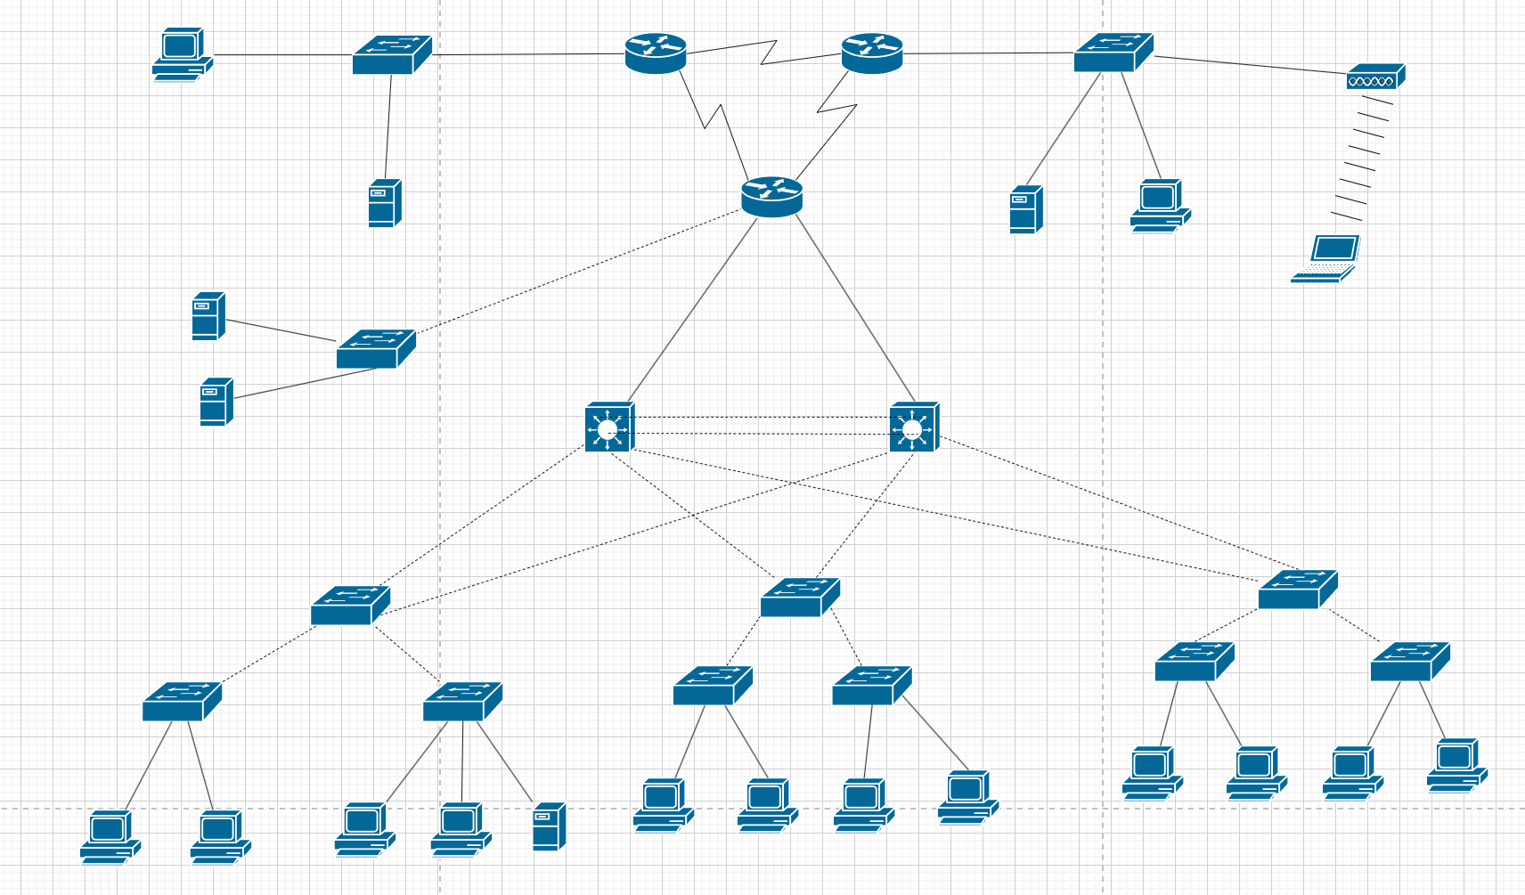2.1 Sơ đồ luận lý (Logical Topology)

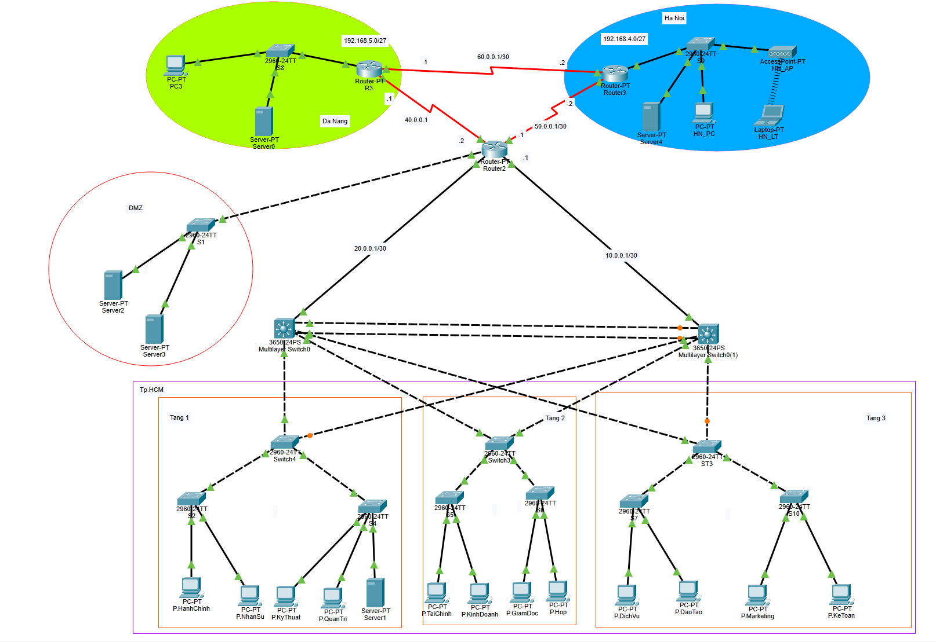2.2 Sơ đồ vật lý (Physical Topology)

Các thiết bị sử dụng trong sơ đồ:

* Máy tính: 14 thiết bị
* Laptop: 1 thiết bị
* WiFi (access point): 1 thiết bị
* Switch: 12 thiết bị
* Multilayer Switch: 2 thiết bị
* Router: 3 thiết bị tương ứng cho 3 cơ sở
* Server: 5 thiết bị gồm
* DHCP Server: 3 thiết bị
* DNS Server: 1 thiết bị
* Web Server: 1 thiết bị
* Mail Server: 1 thiết bị
* FTP Server: 1 thiết bị

CHƯƠNG 3 – THÔNG TIN CÀI ĐẶT CẤU HÌNH HỆ THỐNG

3.1 Thông tin kết nối port trong hệ thống

3.1.1 Trụ sở chính – TP.HCM:

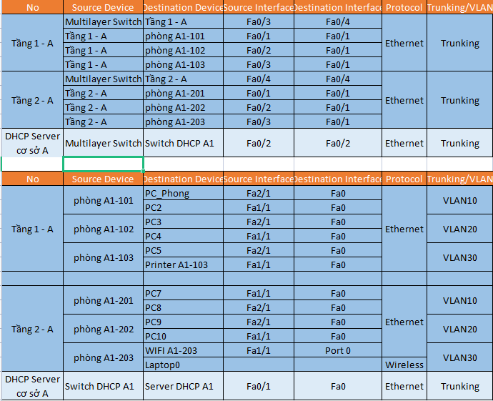

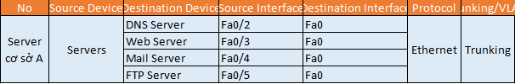

3.1.2 Chi nhánh 1 – ĐÀ NẴNG

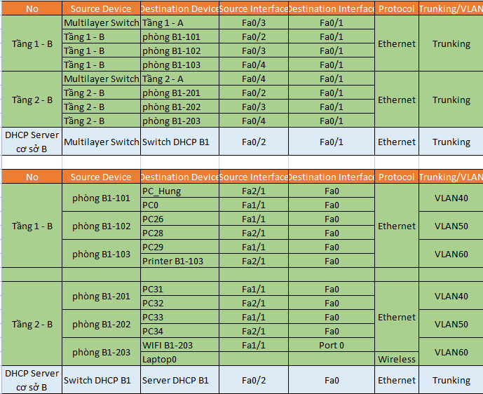

3.1.3 Chi nhánh 2 – Hà Nội:

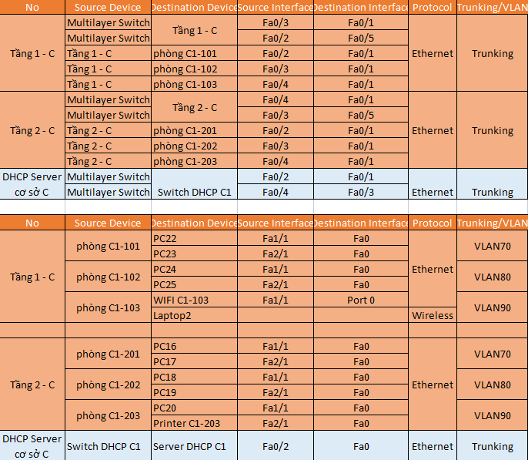

3.2 Thông tin vlan, interface vlan trong hệ thống

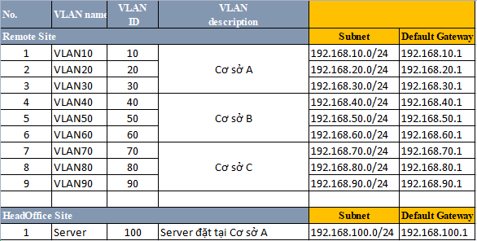

3.3 Bảng quy hoạch địa chỉ IP (IP planning)

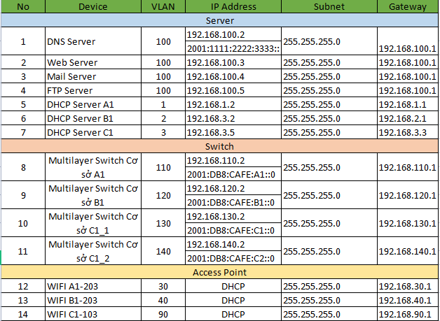

CHƯƠNG 4 – CẤU HÌNH HẠ TẦNG

4.1 Cấu hình vlan, interface, port channel

4.1.1 Trụ sở chính tại TP HCM

Có 12 VLAN là 11, 12, 13, 14, 21, 22, 23, 24, 31, 32, 33, 34.

* Multislayer Switch 1 và Multislayer Switch 2 tại TP HCM:

Conf t

vlan 11

name P.HANHCHINH

vlan 12

name P.NHANSU

vlan 13

name P.KYTHUAT

vlan 14

name P.QUANTRI

vlan 21

name P.TAICHINH

vlan 22

name P.KINHDOANH

vlan 23

name P.GIAMDOC

vlan 24

name P.HOP

vlan 31

name P.DICHVU

vlan 32

name DAOTAO

vlan 33

name P.MARKERTING

vlan 34

name P.KETOAN

interface vlan11

ip address 192.168.1.1 255.255.255.224

ip helper-address 192.168.1.68

no shut

interface vlan12

ip address 192.168.1.33 255.255.255.224

ip helper-address 192.168.1.68

no shut

interface vlan13

ip address 192.168.1.65 255.255.255.224

ip helper-address 192.168.1.68

no shut

interface vlan14

ip address 192.168.1.97 255.255.255.224

ip helper-address 192.168.1.68

no shut

interface vlan21

ip address 192.168.2.1 255.255.255.224

ip helper-address 192.168.1.68

no shut

interface vlan22

ip address 192.168.2.33 255.255.255.224

ip helper-address 192.168.1.68

no shut

interface vlan23

ip address 192.168.2.65 255.255.255.224

ip helper-address 192.168.1.68

no shut

interface vlan24

ip address 192.168.2.97 255.255.255.224

ip helper-address 192.168.1.68

no shut

interface vlan31

ip address 192.168.3.1 255.255.255.224

ip helper-address 192.168.1.68

no shut

interface vlan32

ip address 192.168.3.33 255.255.255.224

ip helper-address 192.168.1.68

no shut

interface vlan33

ip address 192.168.3.65 255.255.255.224

ip helper-address 192.168.1.68

no shut

interface vlan34

ip address 192.168.3.97 255.255.255.224

ip helper-address 192.168.1.68

no shut

**Multislayer Switch 1**

interface range GigabitEthernet1/0/2-5, GigabitEthernet1/0/8

switchport trunk encapsulation dot1q

switchport mode trunk

switchport trunk native vlan 13

interface GigabitEthernet1/0/1

no switchport

ip address 20.0.0.2 255.255.255.252

**Multislayer Switch 2**

interface range GigabitEthernet1/0/1-4, GigabitEthernet1/0/8, GigabitEthernet1/0/8

switchport trunk encapsulation dot1q

switchport mode trunk

switchport trunk native vlan 13

interface GigabitEthernet1/0/5

no switchport

ip address 10.0.0.2 255.255.255.252

* Multislayer Switch 1 và Multislayer Switch 2 tại TP HCM:

end

conf ter

vtp domain cisco

vtp pass cisco

vtp mode server

ex

* Switch Tầng 1, Switch Tầng 1A, Switch Tầng 1B, Switch Tầng 2, Switch Tầng 2A, Switch Tầng 2B, Switch Tầng 3, Switch Tầng 3A, Switch Tầng 3B:

ena

conf ter

vtp domain cisco

vtp pass cisco

vtp mode client

ex

Switch Tầng 1, Switch Tầng 2, Switch Tầng 3

int range f0/3-4

switchport mode trunk

switchport trunk native vlan 13

Switch Tầng 1B, Switch Tầng 2A, Switch Tầng 2B, Switch Tầng 3A

int f0/1

switchport mode trunk

switchport trunk native vlan 13

Switch Tầng 1A, Switch Tầng 3B

int f0/3

switchport mode trunk

switchport trunk native vlan 13

Switch Tầng 1A

interface FastEthernet0/1

switchport mode access

switchport access vlan 11

switchport port-security

switchport port-security maximum 2

switchport port-security mac-address sticky

switchport port-security violation restrict

interface FastEthernet0/2

switchport mode access

switchport access vlan 12

switchport port-security

switchport port-security maximum 2

switchport port-security mac-address sticky

switchport port-security violation restrict

Switch Tầng 1B

interface FastEthernet0/2

switchport mode access

switchport access vlan 13

switchport port-security

switchport port-security maximum 2

switchport port-security mac-address sticky

switchport port-security violation restrict

interface FastEthernet0/3

switchport mode access

switchport access vlan 14

switchport port-security

switchport port-security maximum 2

switchport port-security mac-address sticky

switchport port-security violation restrict

Switch Tầng 2A

interface FastEthernet0/2

switchport mode access

switchport access vlan 21

switchport port-security

switchport port-security maximum 2

switchport port-security mac-address sticky

switchport port-security violation restrict

interface FastEthernet0/4

switchport mode access

switchport access vlan 22

switchport port-security

switchport port-security maximum 2

switchport port-security mac-address sticky

switchport port-security violation restrict

Switch Tầng 2B

interface FastEthernet0/2

switchport mode access

switchport access vlan 23

switchport port-security

switchport port-security maximum 2

switchport port-security mac-address sticky

switchport port-security violation restrict

interface FastEthernet0/3

switchport mode access

switchport access vlan 24

switchport port-security

switchport port-security maximum 2

switchport port-security mac-address sticky

switchport port-security violation restrict

Switch Tầng 3A

interface FastEthernet0/2

switchport mode access

switchport access vlan 31

switchport port-security

switchport port-security maximum 2

switchport port-security mac-address sticky

switchport port-security violation restrict

interface FastEthernet0/3

switchport mode access

switchport access vlan 32

switchport port-security

switchport port-security maximum 2

switchport port-security mac-address sticky

switchport port-security violation restrict

Switch Tầng 3B

interface FastEthernet0/1

switchport mode access

switchport access vlan 33

switchport port-security

switchport port-security maximum 2

switchport port-security mac-address sticky

switchport port-security violation restrict

interface FastEthernet0/2

switchport mode access

switchport access vlan 34

switchport port-security

switchport port-security maximum 2

switchport port-security mac-address sticky

switchport port-security violation restrict

4.1.2 CHI NHÁNH tại Đà Nẵng

Có 1 VLAN là 51

* S8:

int range f0/1-3

switchport mode access

## 4.1.3 CHI NHÁNH tại Hà Nội

Có 1 vlan 41

* S9:

interface FastEthernet0/1

switchport trunk native vlan 41

switchport mode access

interface FastEthernet0/3

switchport mode access

interface FastEthernet0/4

switchport mode access

## 4.1.4 Cấu hình CORE Router

* **Router HCM:**

ip uncast-routing  
interface FastEthernet0/0  
ip address 192.168.123.1 255.255.255.0  
interface FastEthernet0/1  
ip address 192.168.110.1 255.255.255.0  
ipv6 address FE80::1 link-local  
ipv6 address 2001:DB8:CAFE:A1::1/64  
interface Serial1/0  
ip address 10.0.0.1 255.0.0.0  
ipv6 address 2001:DB8:ACAD:D1::1/64  
interface Serial1/1  
ip address 8.0.0.1 255.0.0.0  
ipv6 address 2001:DB8:ACAD:D2::1/64

* **Router-DN :**

interface FastEthernet0/0

ip address 192.168.5.1 255.255.255.224

interface Serial2/0

ip address 40.0.0.1 255.255.255.252

interface Serial3/0

ip address 60.0.0.1 255.255.255.252

* **Router HN:**

interface FastEthernet0/0

ip address 192.168.4.1 255.255.255.224

ip helper-address 10.10.10.1

interface Serial2/0

ip address 50.0.0.2 255.255.255.252

interface Serial3/0

ip address 60.0.0.2 255.255.255.252

4.2 Cấu hình Server

4.2.1 DHCP Server

* DHCP Server HCM

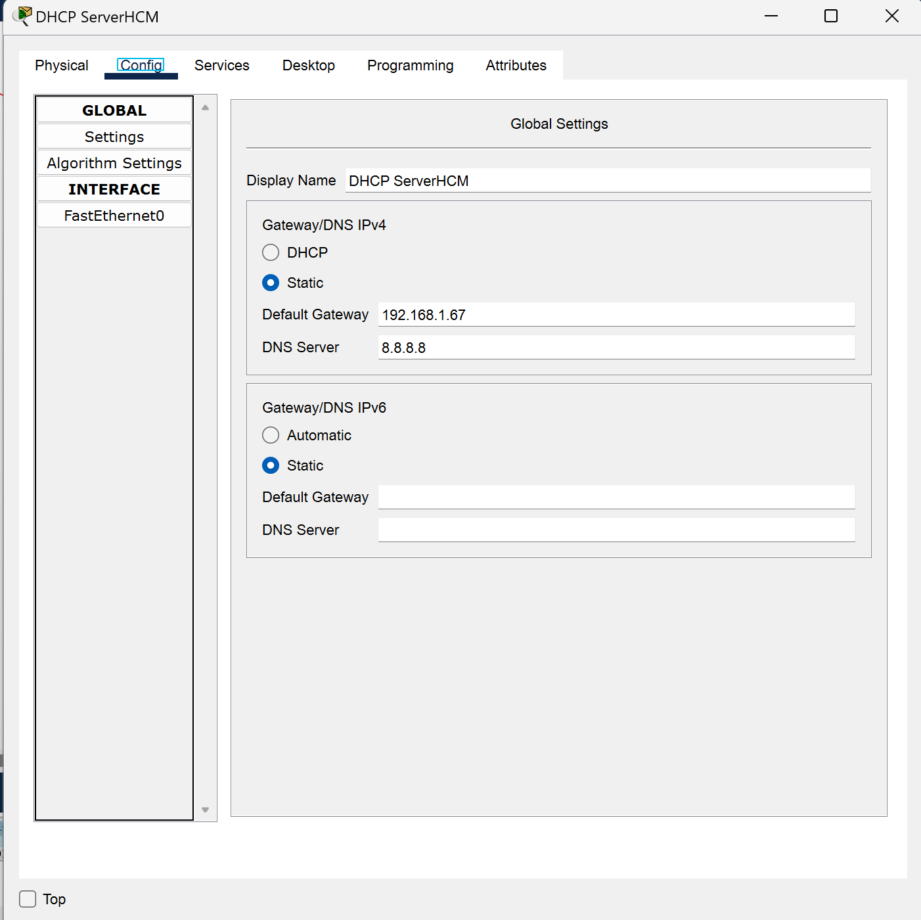

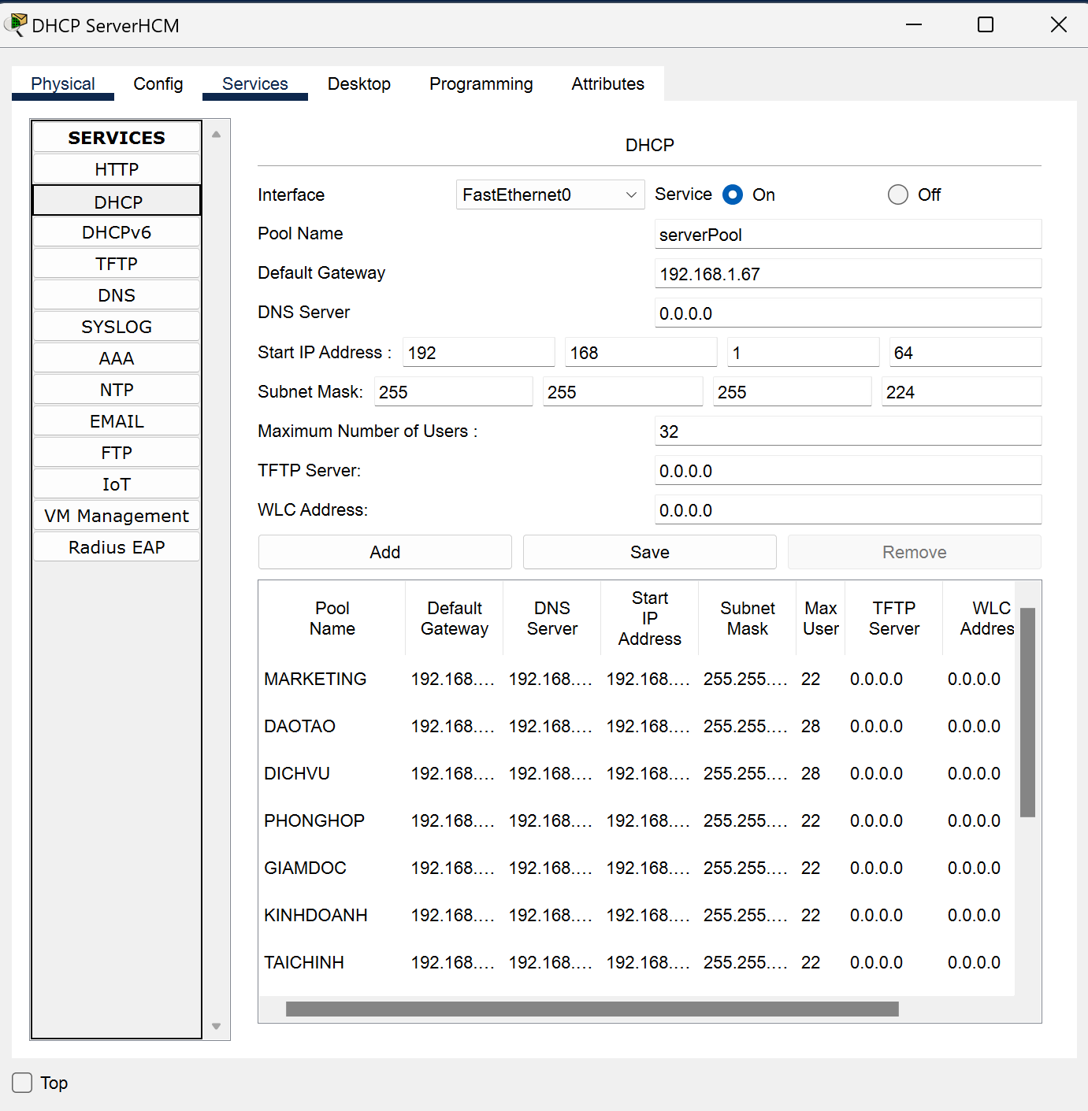

* DHCP Server DaNang

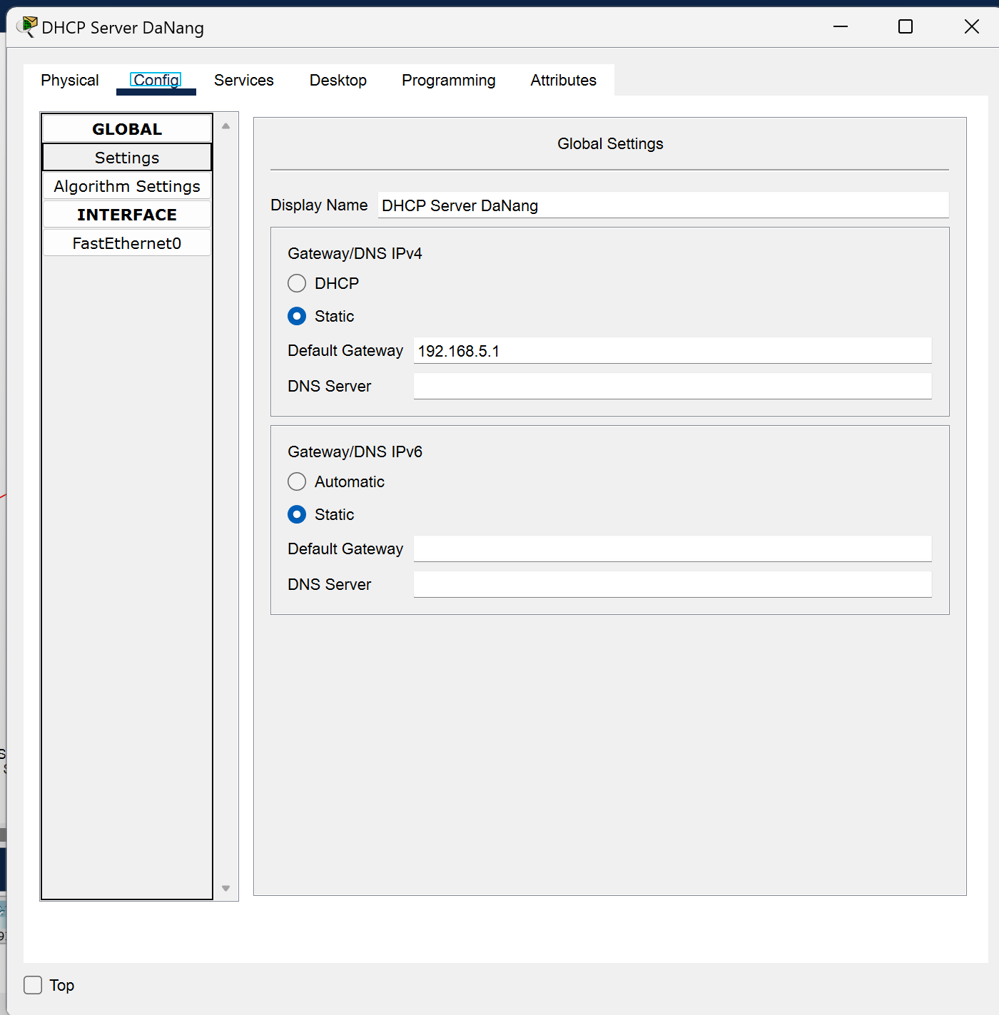

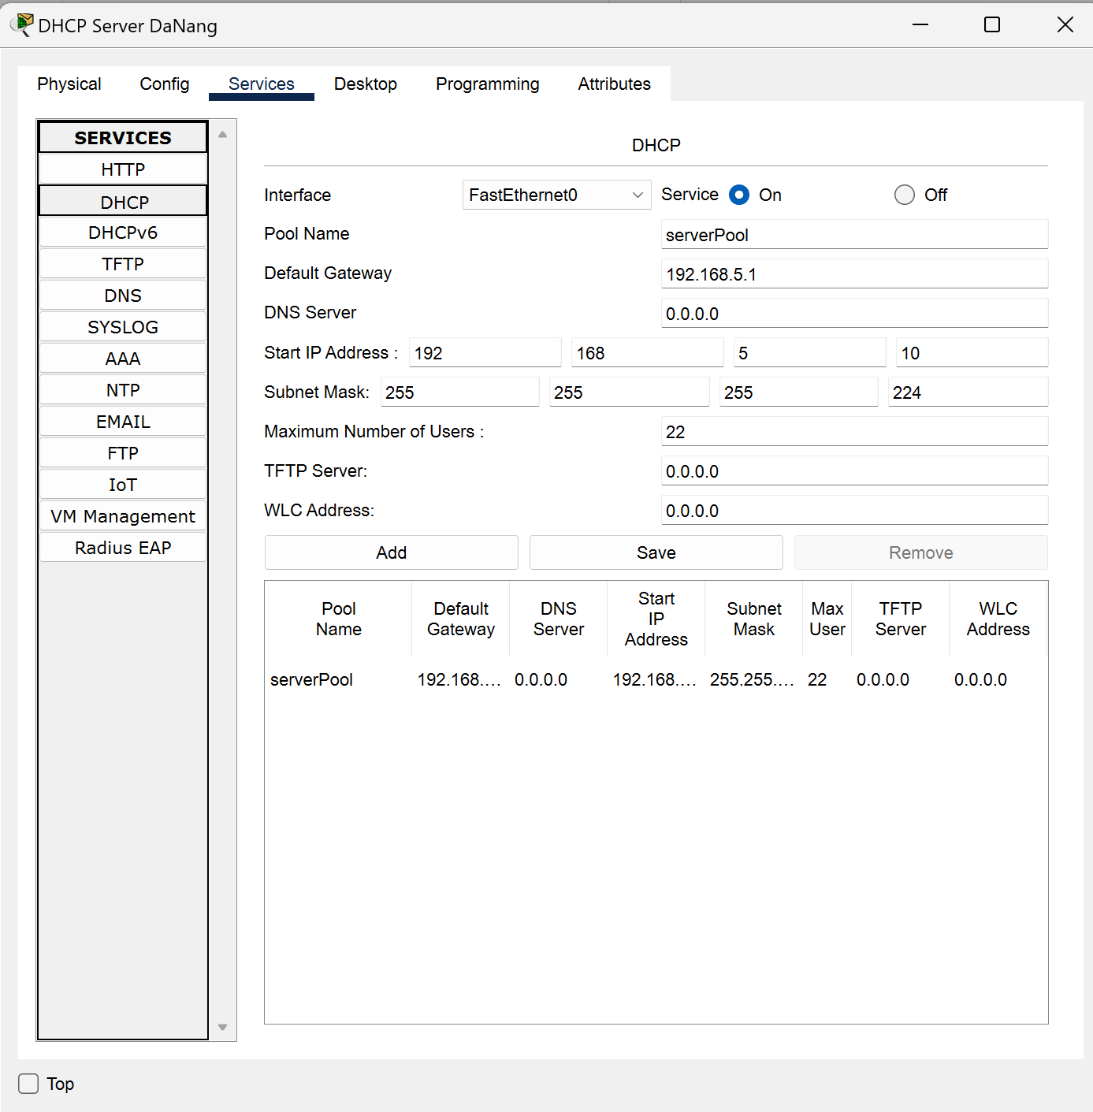

* DHCP Server HaNoi

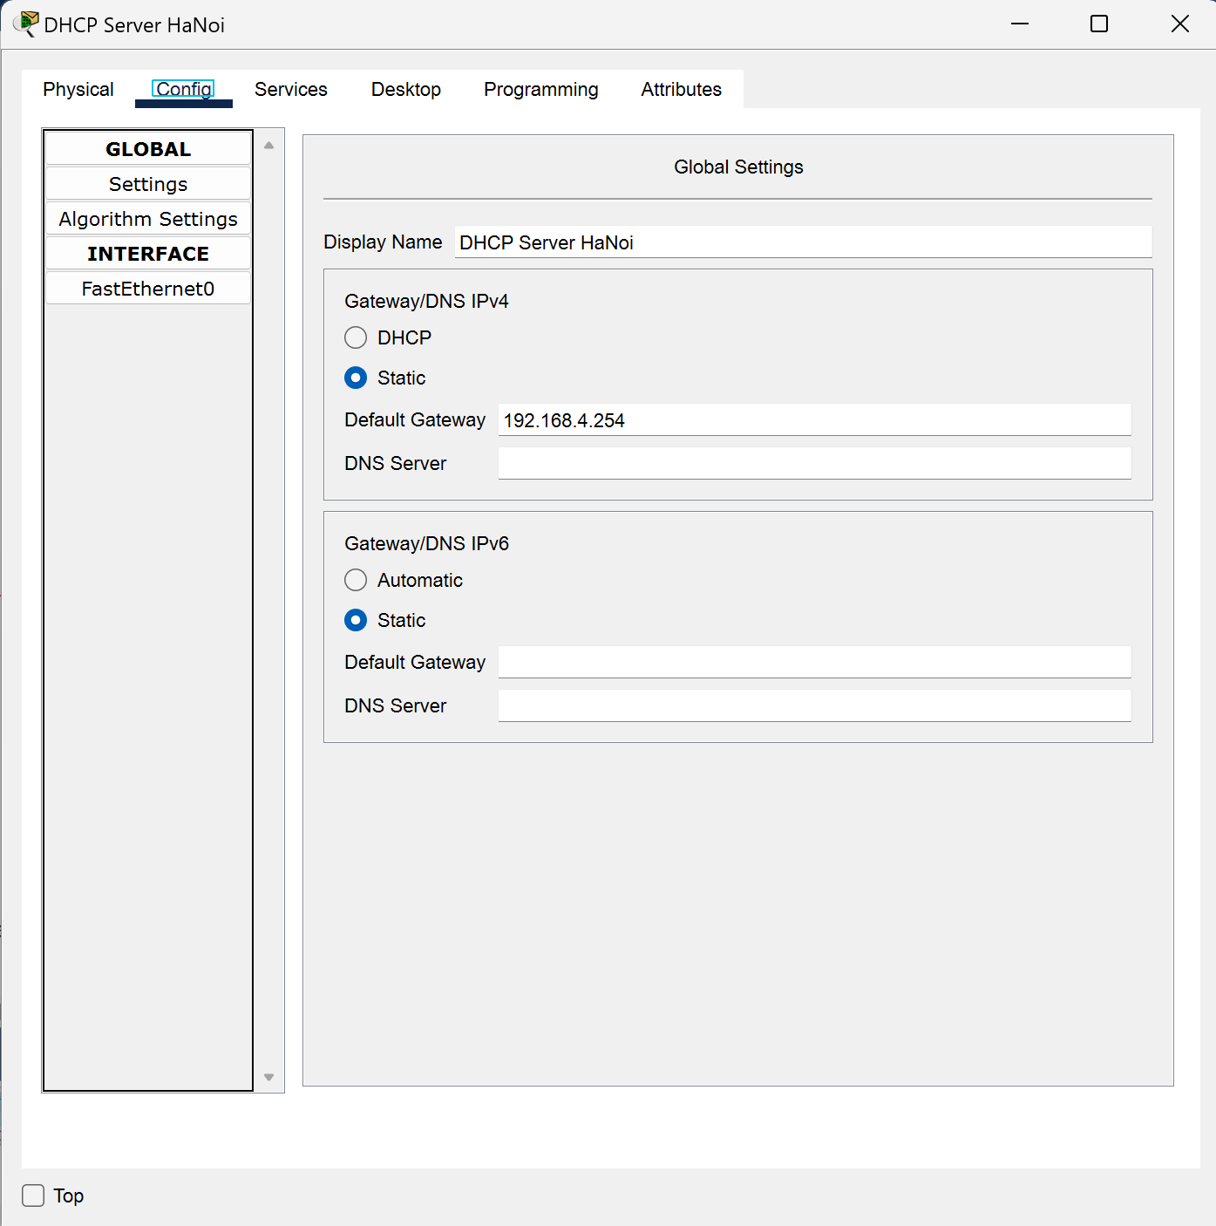

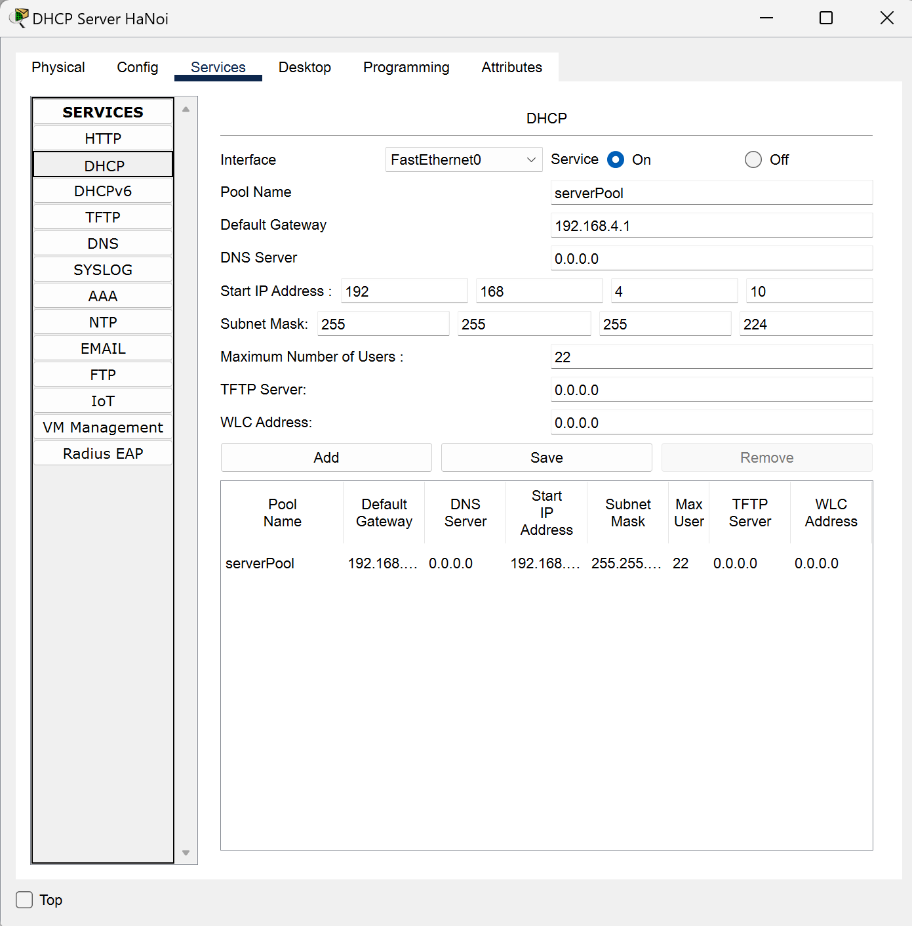

4.2.2 DNS Server

4.2.3 Web server và dịch vụ web

4.2.4 FTP Server

4.2.5 Mail Server

4.3 Cấu hình định tuyến OSPF

Trụ sở chính tại TP HCM

* Router HCM  
  router ospf 10  
  network 10.0.0.0 0.0.0.31 area 0

network 20.0.0.0 0.0.0.31 area 0

network 30.0.0.0 0.0.0.31 area 0

network 40.0.0.0 0.0.0.31 area 0

network 50.0.0.0 0.0.0.31 area 0

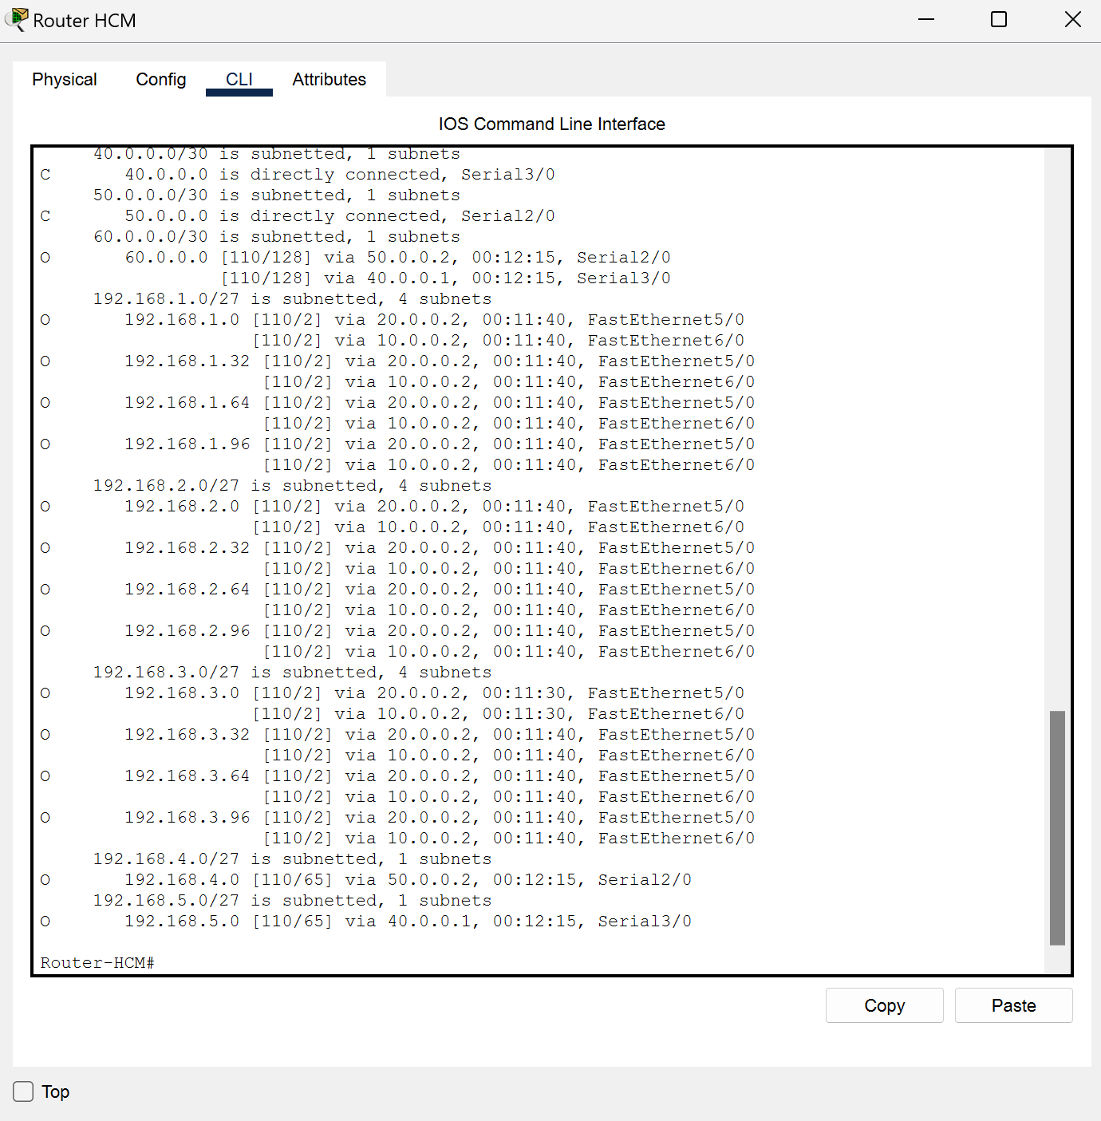

* Multilayer Switch 1 tại TP HCM
* router ospf 10
* network 192.168.1.0 0.0.0.31 area 0
* network 192.168.1.32 0.0.0.31 area 0
* network 192.168.1.64 0.0.0.31 area 0
* network 192.168.1.96 0.0.0.31 area 0
* network 192.168.2.0 0.0.0.31 area 0
* network 192.168.2.32 0.0.0.31 area 0
* network 192.168.2.64 0.0.0.31 area 0
* network 192.168.2.96 0.0.0.31 area 0
* network 192.168.3.0 0.0.0.31 area 0
* network 192.168.3.32 0.0.0.31 area 0
* network 192.168.3.64 0.0.0.31 area 0
* network 192.168.3.96 0.0.0.31 area 0
* network 20.0.0.0 0.0.0.3 area 0

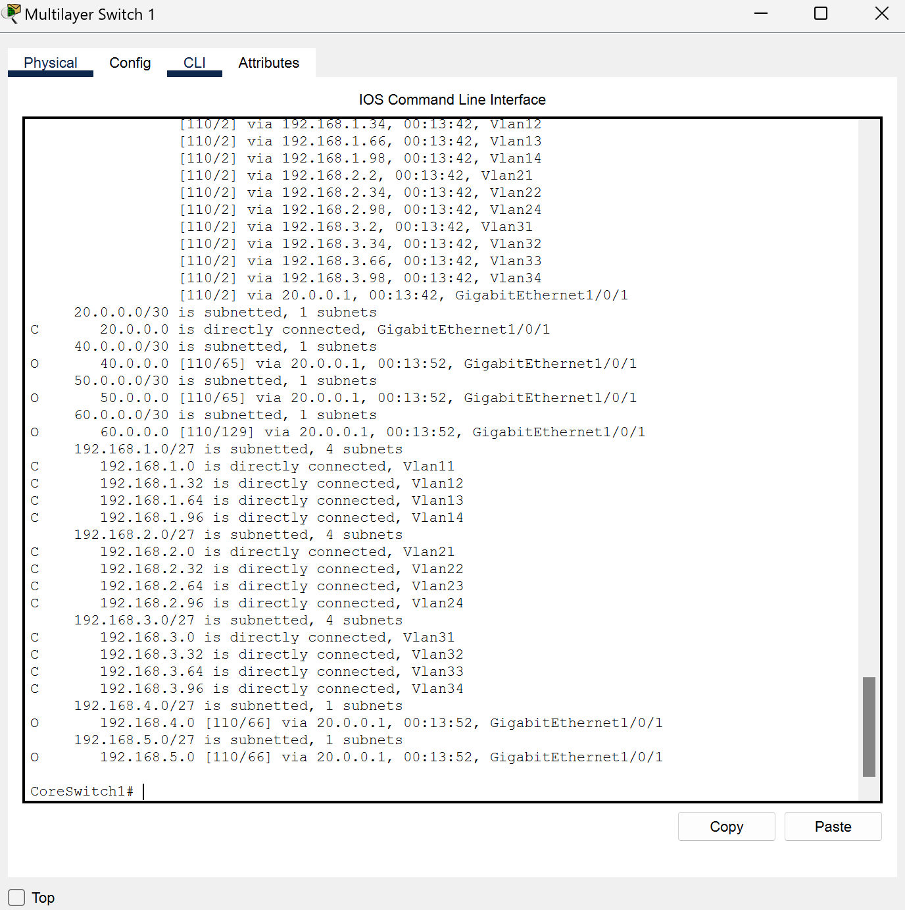

* Multilayer Switch 2 tại TP HCM

router ospf 10

network 192.168.1.0 0.0.0.31 area 0

network 192.168.1.32 0.0.0.31 area 0

network 192.168.1.64 0.0.0.31 area 0

network 192.168.1.96 0.0.0.31 area 0

network 192.168.2.0 0.0.0.31 area 0

network 192.168.2.32 0.0.0.31 area 0

network 192.168.2.64 0.0.0.31 area 0

network 192.168.2.96 0.0.0.31 area 0

network 192.168.3.0 0.0.0.31 area 0

network 192.168.3.32 0.0.0.31 area 0

network 192.168.3.64 0.0.0.31 area 0

network 192.168.3.96 0.0.0.31 area 0

* network 10.0.0.0 0.0.0.3 area 0

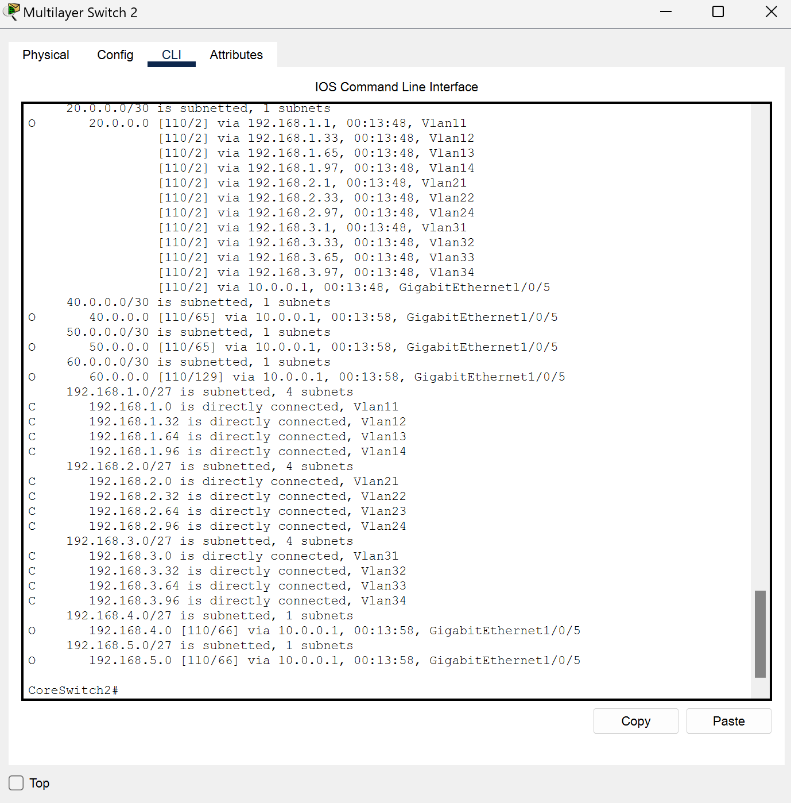

Chi nhánh tại Đà Nẵng

* Router DaNang

network 40.0.0.0 0.0.0.31 area 0

network 60.0.0.0 0.0.0.31 area 0

network 192.168.5.0 0.0.0.31 area 0

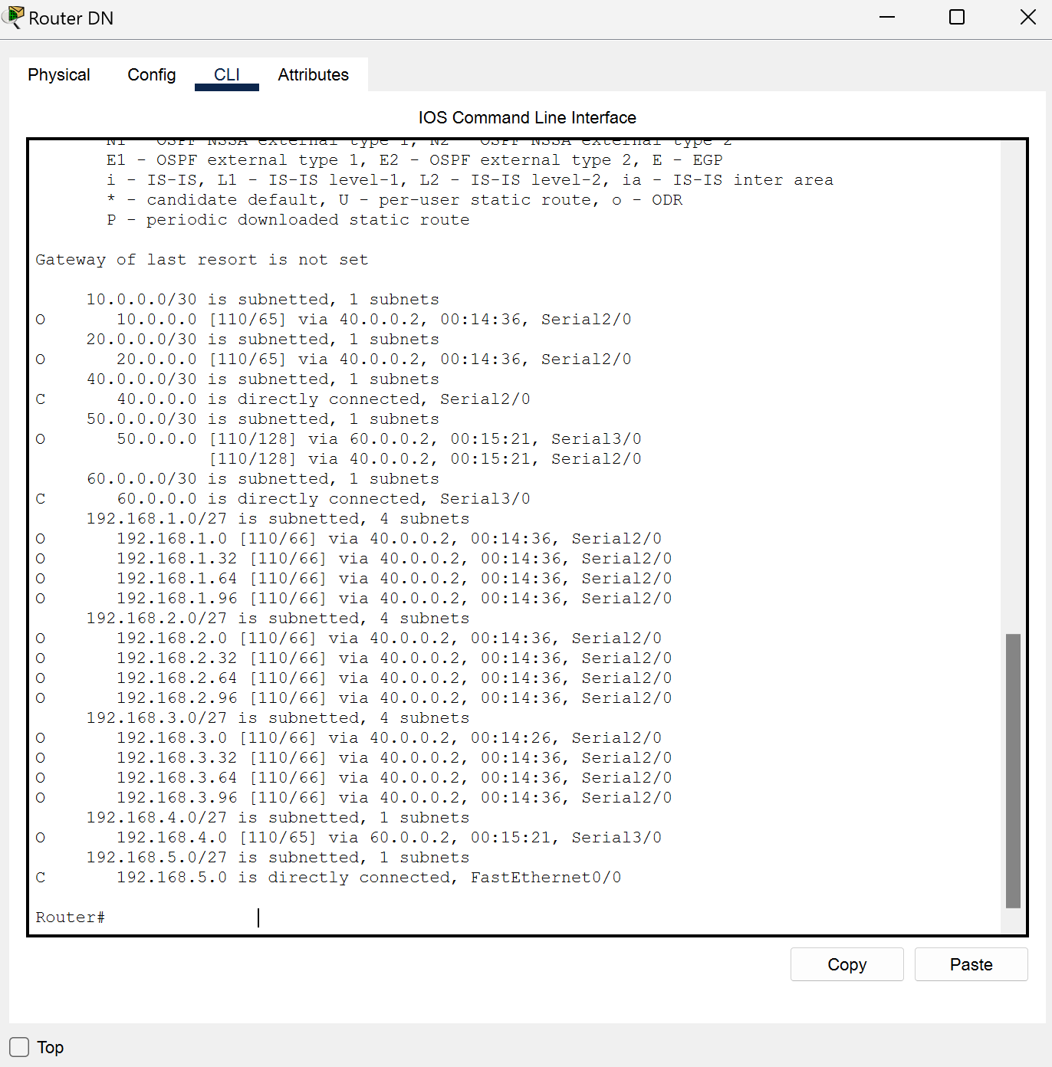

Chi nhánh tại Hà Nội

* Router HaNoi

router ospf 10

network 50.0.0.0 0.0.0.31 area 0

network 60.0.0.0 0.0.0.31 area 0

network 192.168.4.0 0.0.0.31 area 0

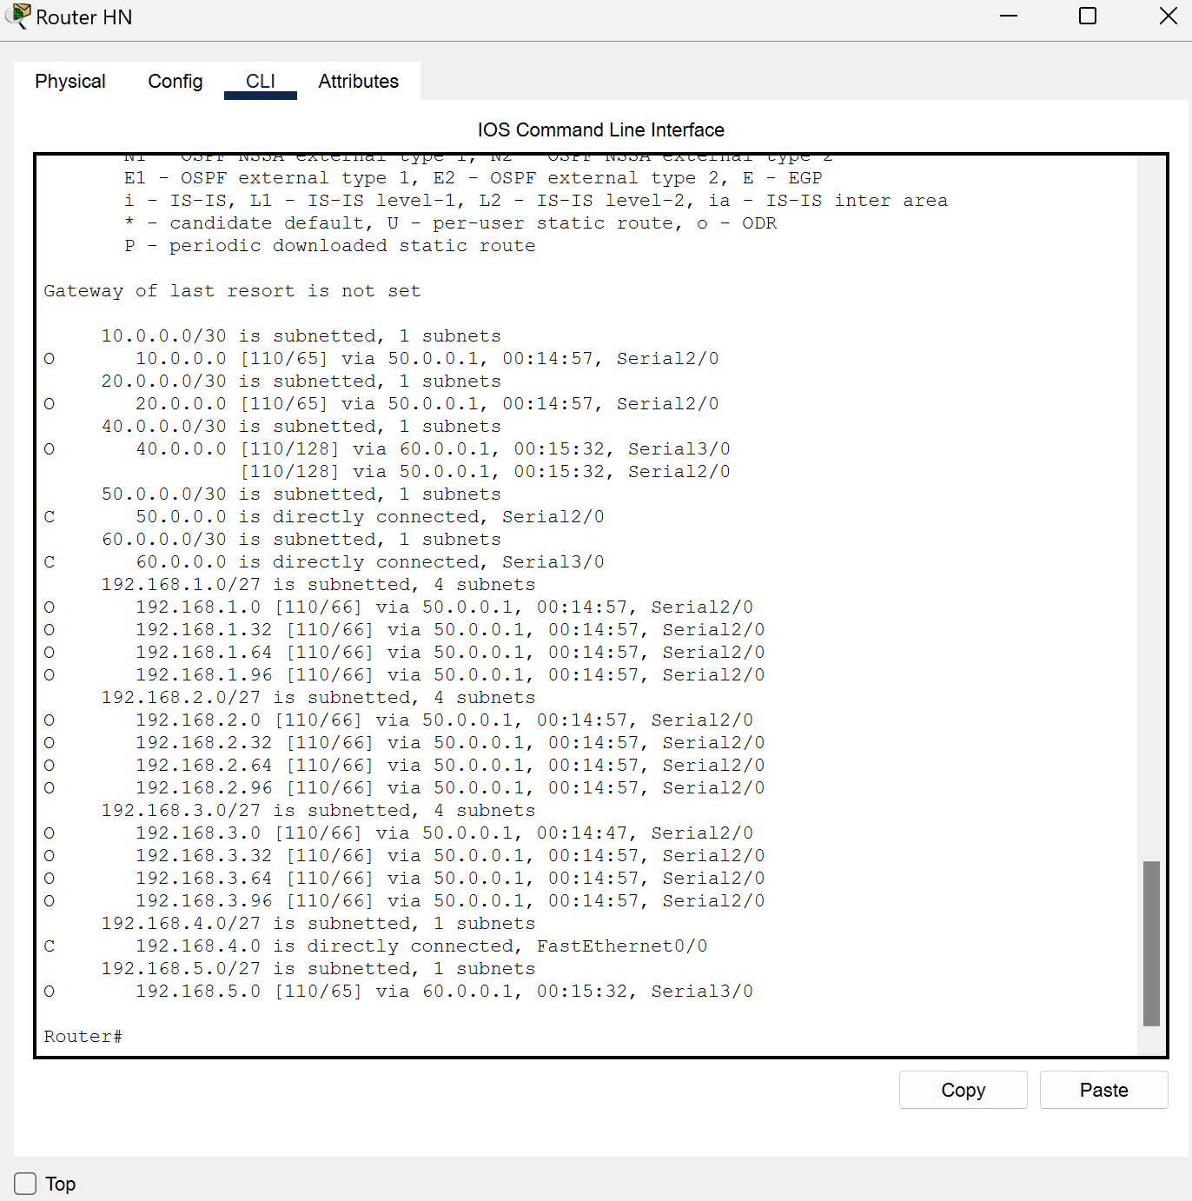

4.4 Cấu hình HSRP

* Multilayer Switch 1 tại HCM  
  int vlan 11 standby 10 ip 192.168.1.3
* standby 10 priority 150
* standby 10 preempt
* int vlan 12
* standby 10 ip 192.168.1.35
* standby 10 priority 150
* standby 10 preempt
* int vlan 13
* standby 10 ip 192.168.1.67
* standby 10 priority 150
* standby 10 preempt
* int vlan 14
* standby 10 ip 192.168.1.99
* standby 10 priority 150
* standby 10 preempt
* int vlan 21
* standby 10 ip 192.168.2.3
* standby 10 priority 150
* standby 10 preempt
* int vlan 22
* standby 10 ip 192.168.2.35
* standby 10 priority 150
* standby 10 preempt int vlan 23
* standby 10 ip 192.168.2.67
* standby 10 priority 150
* standby 10 preempt
* int vlan 24
* standby 10 ip 192.168.2.99
* standby 10 priority 150
* standby 10 preempt int vlan 31
* standby 10 ip 192.168.3.3
* standby 10 priority 150
* standby 10 preempt
* int vlan 32
* standby 10 ip 192.168.3.35
* standby 10 priority 150
* standby 10 preempt
* int vlan 33
* standby 10 ip 192.168.3.67
* standby 10 priority 150
* standby 10 preempt
* int vlan 34
* standby 10 ip 192.168.3.99
* standby 10 priority 150
* standby 10 preempt

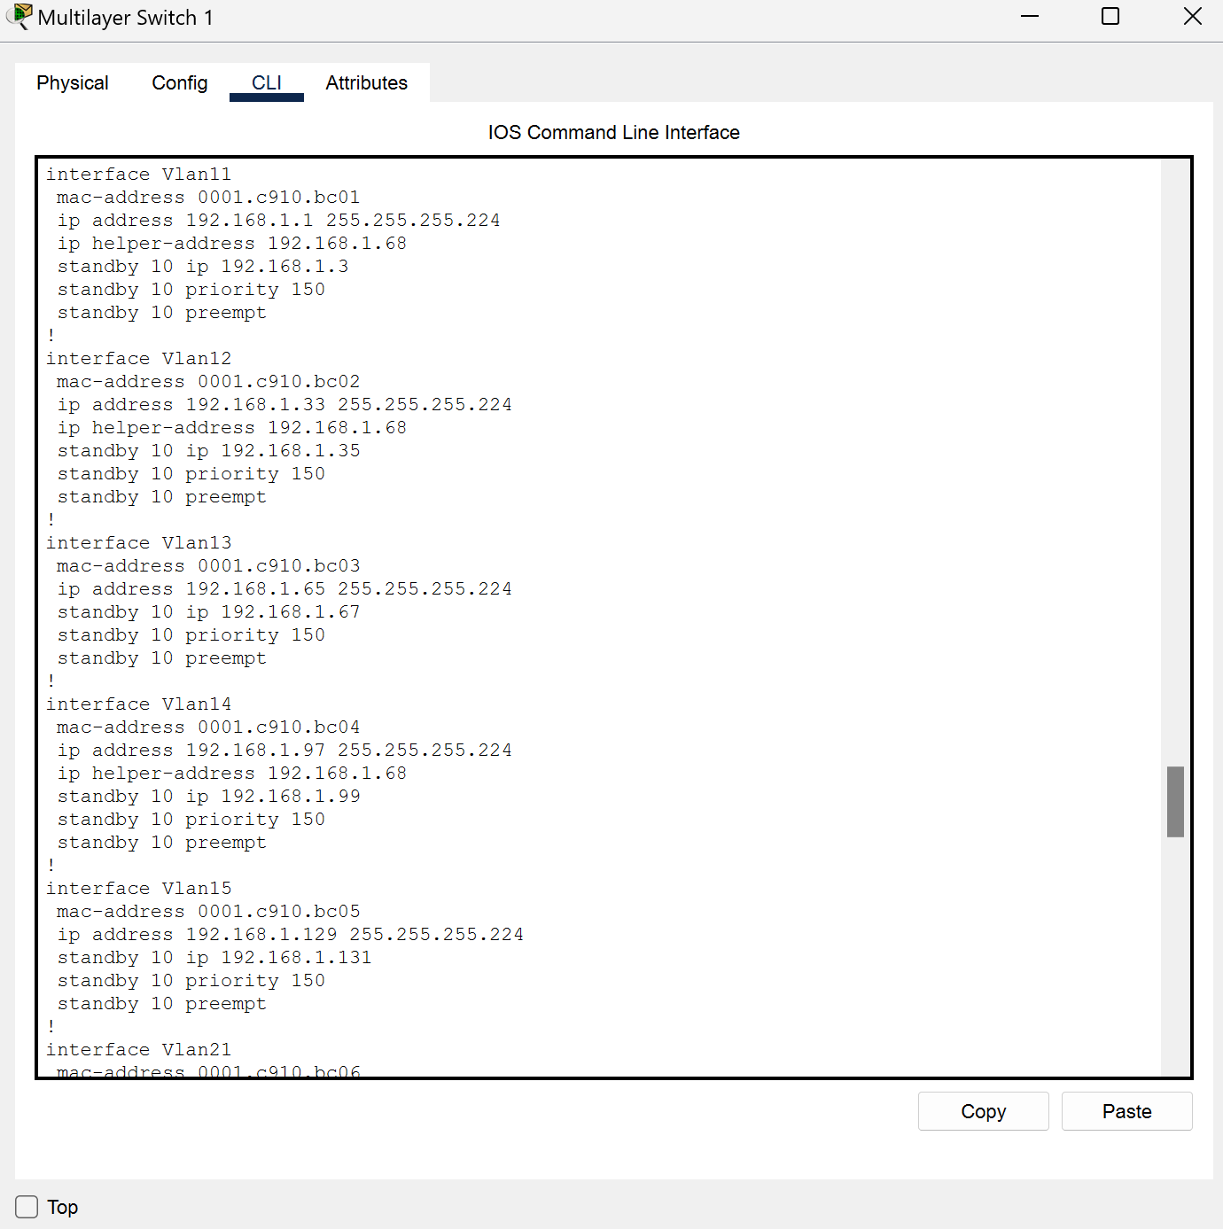

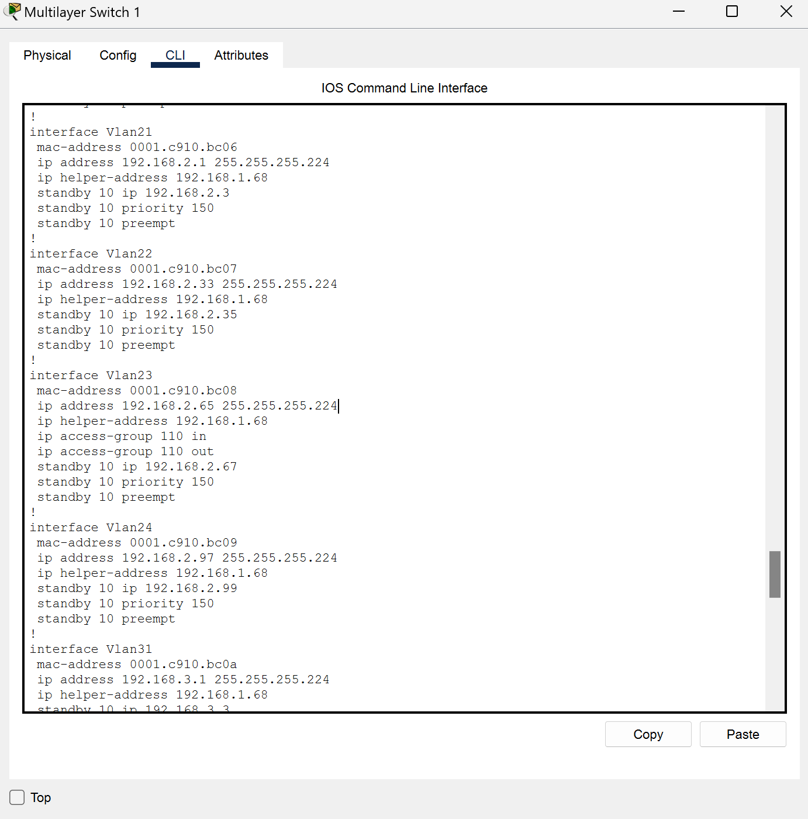

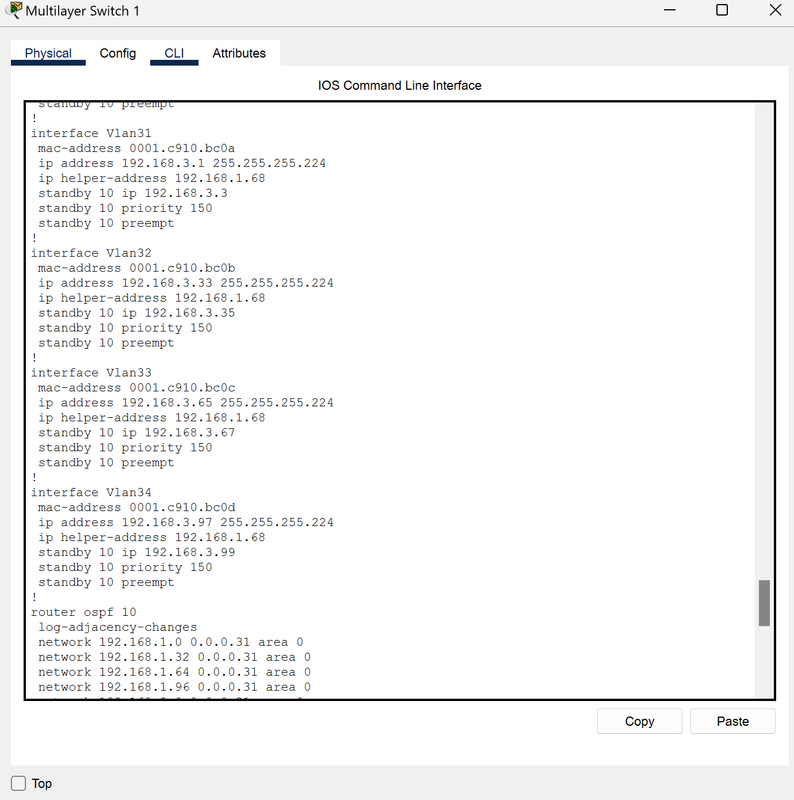

* Multilayer Switch 2 tại HCM  
  int vlan 11
* standby 10 ip 192.168.1.3
* int vlan 12
* standby 10 ip 192.168.1.35
* int vlan 13
* standby 10 ip 192.168.1.67
* int vlan 14
* standby 10 ip 192.168.1.99
* int vlan 21
* standby 10 ip 192.168.2.3
* int vlan 22
* standby 10 ip 192.168.2.35
* int vlan 23
* standby 10 ip 192.168.2.67
* int vlan 24
* standby 10 ip 192.168.2.99
* int vlan 31
* standby 10 ip 192.168.3.3
* int vlan 32
* standby 10 ip 192.168.3.35
* int vlan 33
* standby 10 ip 192.168.3.67
* int vlan 34
* standby 10 ip 192.168.3.994

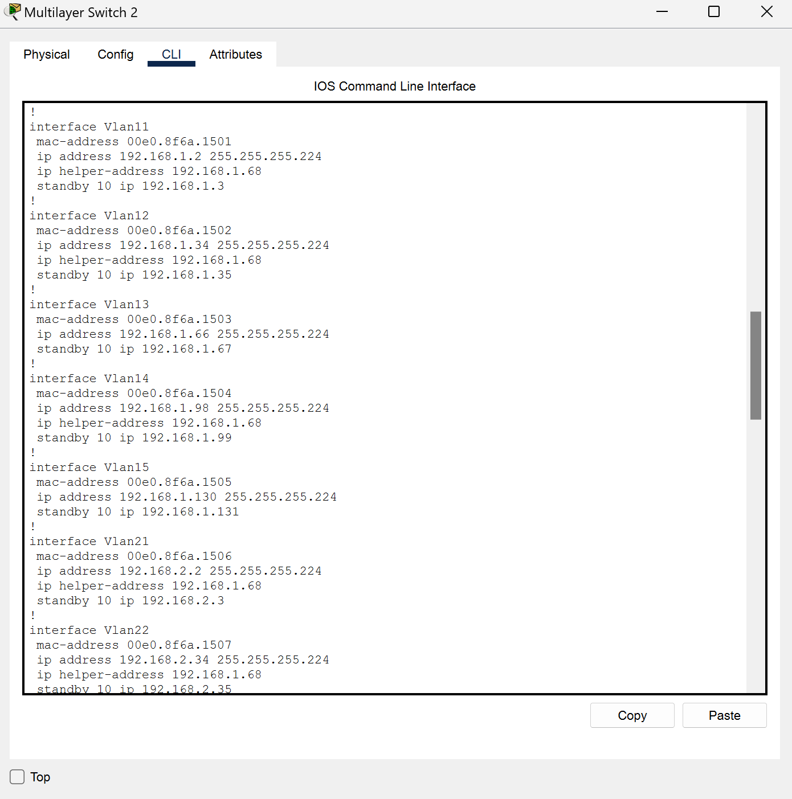

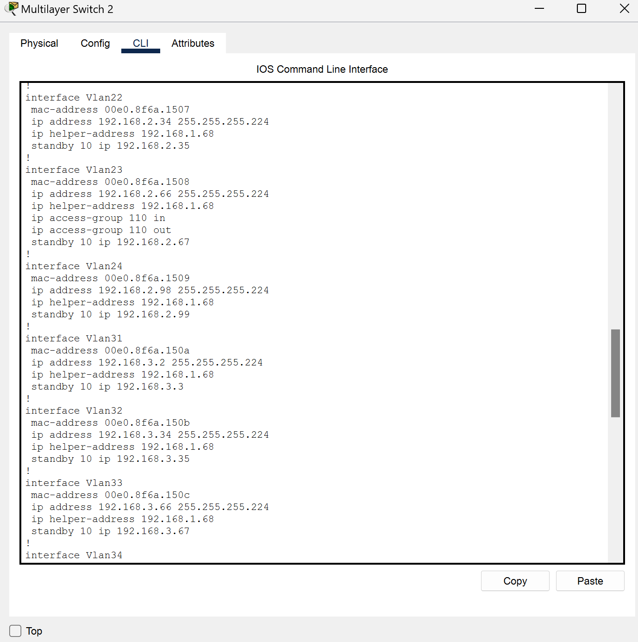

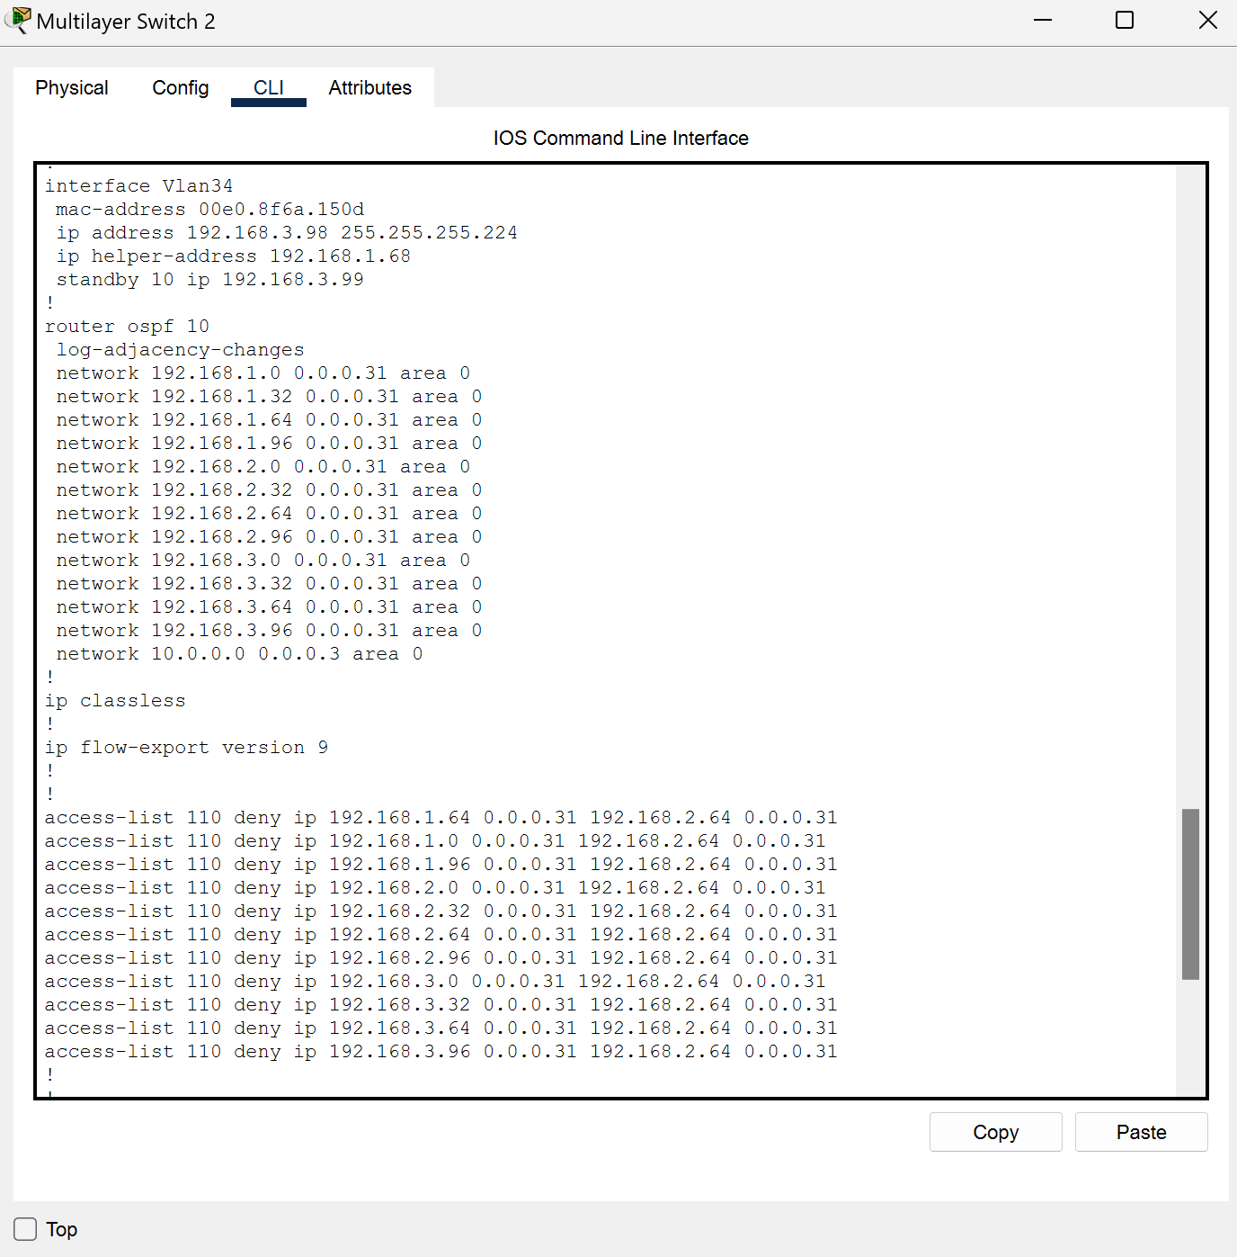

4.5 Etherchannel

4.6 Port

4.7 Telnet

Router HCM

Router(config)#line vty 0 4

Router(config-line)#password % Incomplete command.

Router(config-line)#password cisco123

Router(config-line)#login

Router(config)#ex

# 4.8 Cấu hình SSH

* Router HCM

ip domain name

ip domain name cisco.lab

user nhom5

user nhom5 ?

password Specify the password for the user

privilege Set user privilege level

secret Specify the secret for the user

<cr>

Router-HCM(config)#user nhom5 secret cisco123

**

* Multilayer Switch Cơ sở B1

enable

configure terminal

ip domain-name SSHB1

hostname SWB1

username admin privilege 15 password admin

line vty 0 15

transport input ssh

login local

crypto key generate rsa general-keys modulus 2048

ip ssh version 2

end

write

* Multilayer Switch Cơ sở C1_1

enable

configure terminal

ip domain-name SSHC1a

hostname SWC1a

username admin privilege 15 password admin

line vty 0 15

transport input ssh

login local

crypto key generate rsa general-keys modulus 2048

ip ssh version 2

end

write

* Multilayer Switch Cơ sở C1_2

ip domain-name SSHC1b

hostname SWC1b

username admin privilege 15 password admin

line vty 0 15

transport input ssh

login local

crypto key generate rsa general-keys modulus 2048

ip ssh version 2

end

write

**TÀI LIỆU THAM KHẢO**

**Tiếng Việt**

1. Truong Tu (2020), “Config DHCPv4 and DHCP relay”, [*Truong Tu*](https://www.youtube.com/watch?v=1N8WsW9-QtE&t=956s)
2. Truong Tu (2021), “Config Static and Default Route for IPv4 and IPv6”, [*Truong Tu*](https://www.youtube.com/watch?v=0buMm5FIqgU&t=33s)
3. Truong Tu (2021), “Design a HOME LAN (WirelessRouter, AP) connect to ISP”, [*Truong Tu*](https://www.youtube.com/watch?v=UcCTgWtRSdA)
4. Dương Đăng Vinh Official (2023), “Cấu hình DHCP DNS EMAIL WEB FTP Server trên Packet Tracer 2023”, [*Dương Đăng Vinh Official*](https://www.youtube.com/watch?v=J15Ybdetzio)

**Tiếng Anh**

1. Sheffer Kimanzi (2018), “Secure Shell (SSH) configuration on a switch and router in Packet Tracer”, Computer Networking Tips, [*ComputerNetworking*](https://computernetworking747640215.wordpress.com/2018/07/05/secure-shell-ssh-configuration-on-a-switch-and-router-in-packet-tracer/)
2. Crypto Network (2016), “DHCP Snooping - Basic Concepts and Configuration”, [*Crypto Network*](https://www.youtube.com/watch?v=wbYagbpCpoI)
3. Think and Learn (2017), “OSPF(Open Shortest Path First) - Configuration in Cisco Packet Tracer”, [*Think and Learn*](https://www.youtube.com/watch?v=B7-7RcZCIbM)
4. Khmer Cisco Learn (2015), “How to Configure VLAN+VTP+STP+Etherchannel+HSRP+OSPF”, [*Khmer Cisco Learn*](https://www.youtube.com/watch?v=wQRZlKXn43s)